

Melissa Alonso Sánchez

Aplicaciones Web con base de datos

1141481

Practica 4

Practica #4

La practica consiste en tomar el ejemploJPA de github Xhendor

Una vez ya descargado:

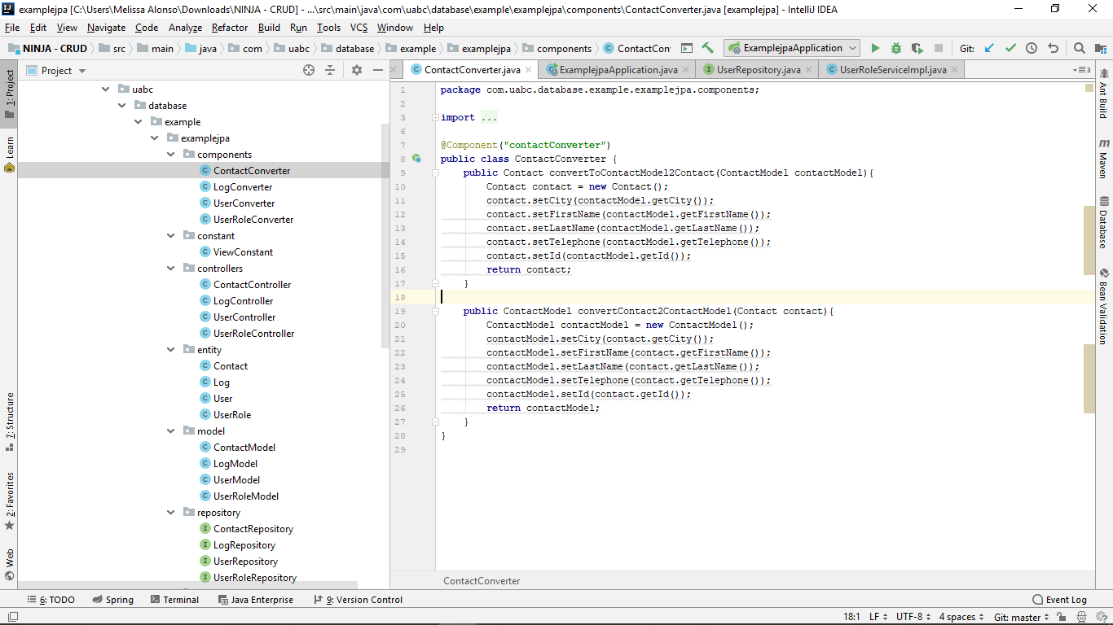

Teníamos que añadir los repositorios faltantes para que el programa pudiera funcionar

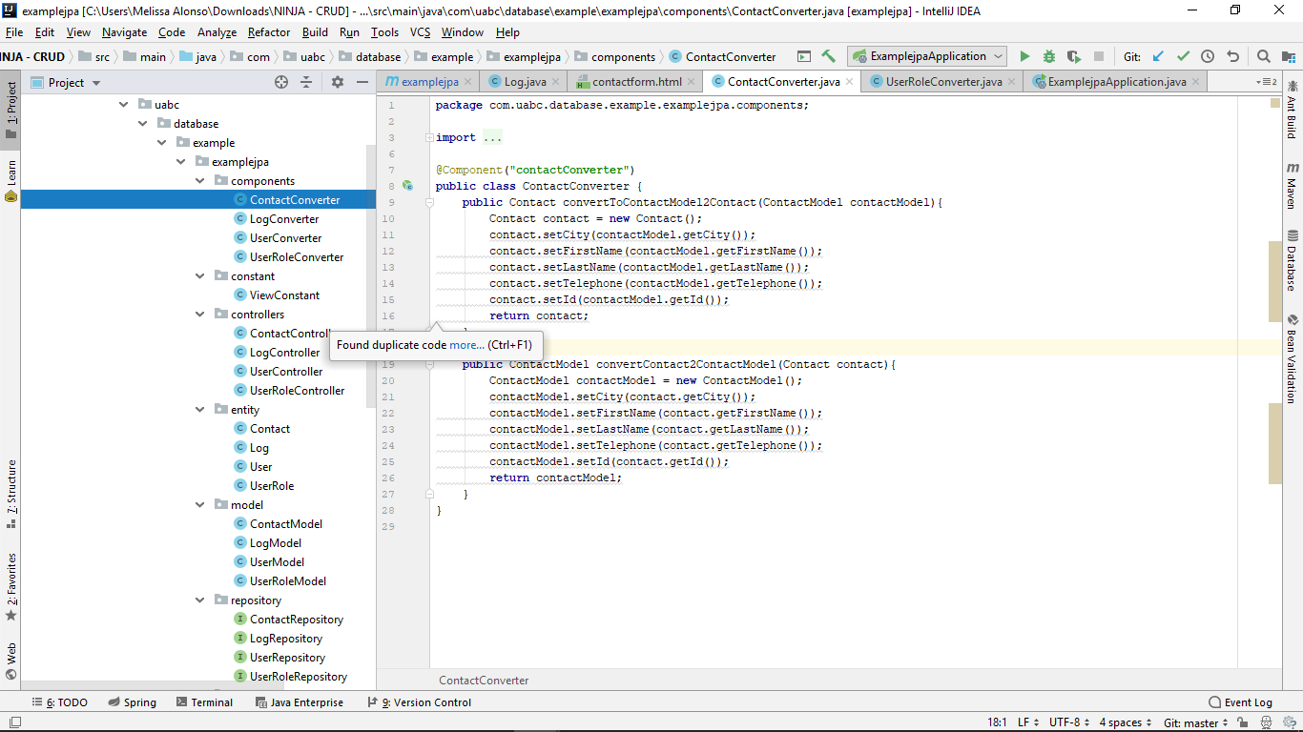

Con base a ContactConverter me base para poder realizar userConverter y userRole converter.

CONTROLADORES

UserController

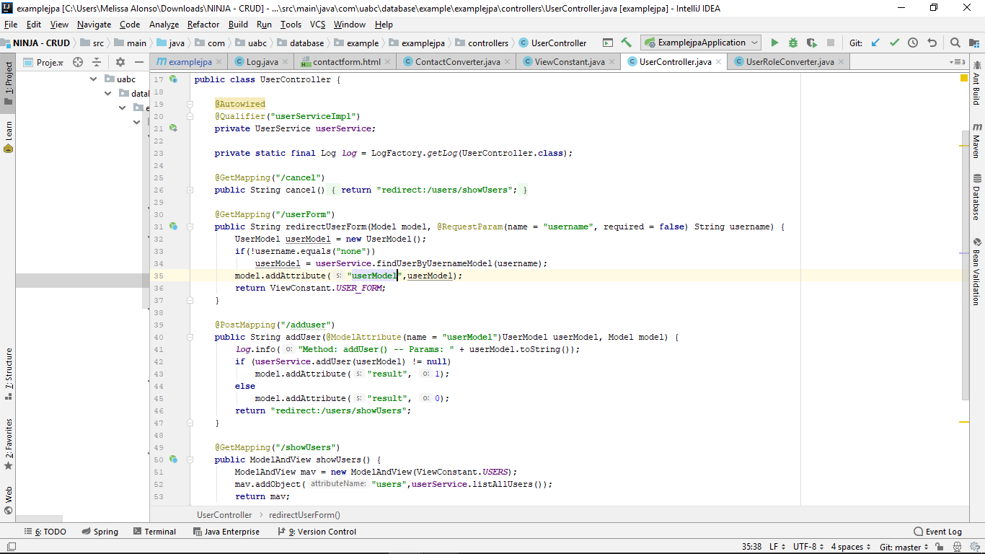

Entity

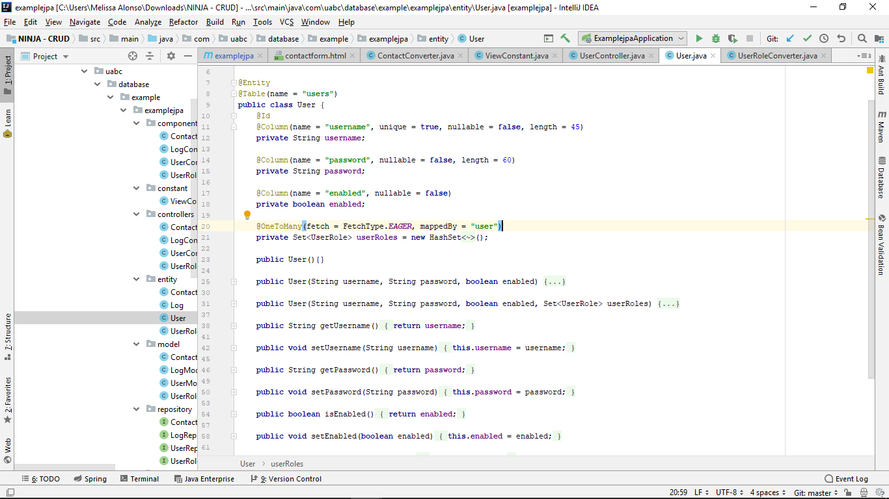

Donde se ponen los Roles y guardar las contraseñas

MODELO

UserModel

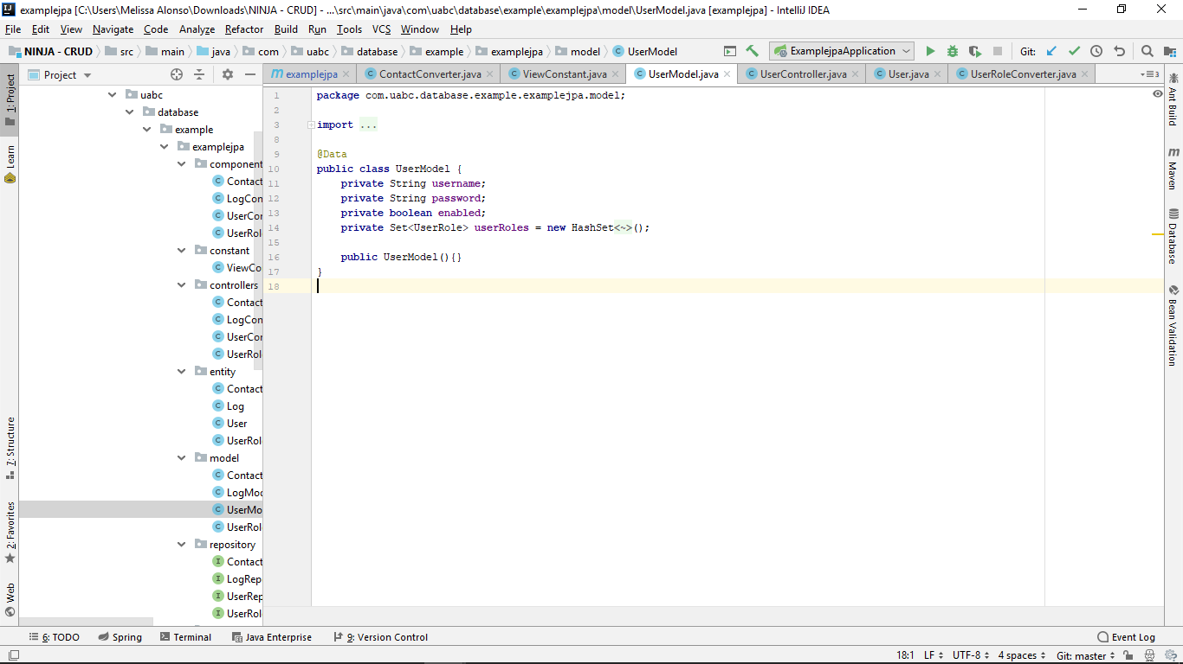

Mis HTML

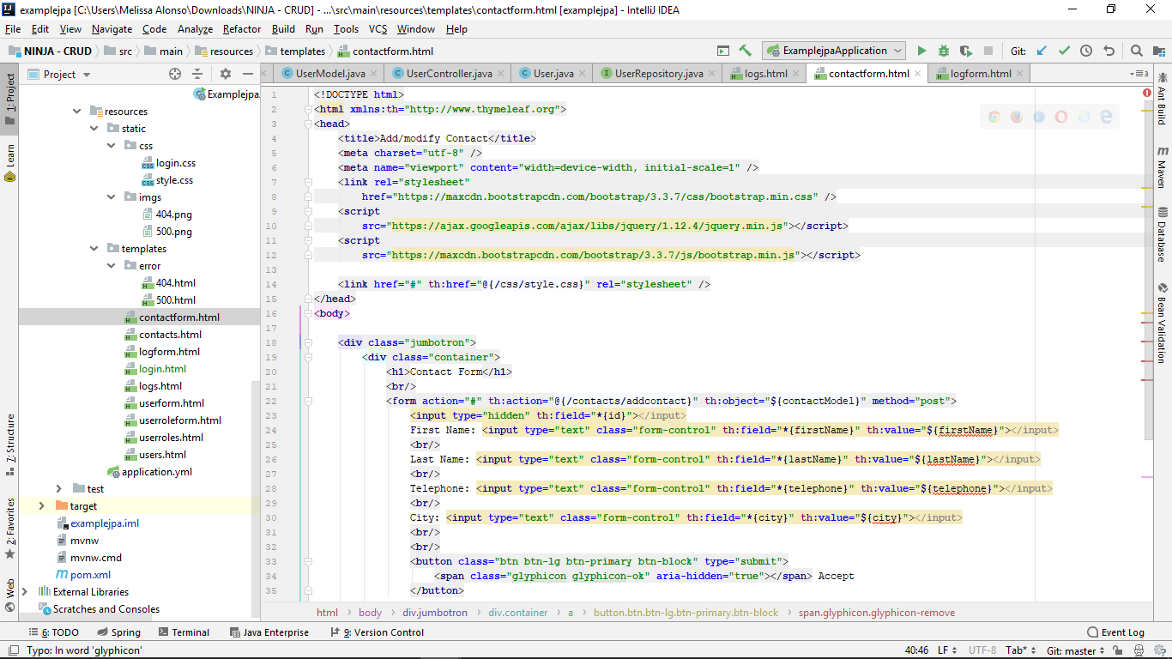

Donde le dan las vistas al sistema.